1 使用说明
为帮助和指导办理就业、培训、档案业务人员更好地了解和使用该系统，编写该用户操作手册。用户手册讲述如何使用山东公共就业人才服务网上服务大厅系统，以及使用中遇到问题该如何解决。

2 个人注册
第一步：登录系统，点击“通过山东省统一政务服务门户登录”进入个人账户登录。
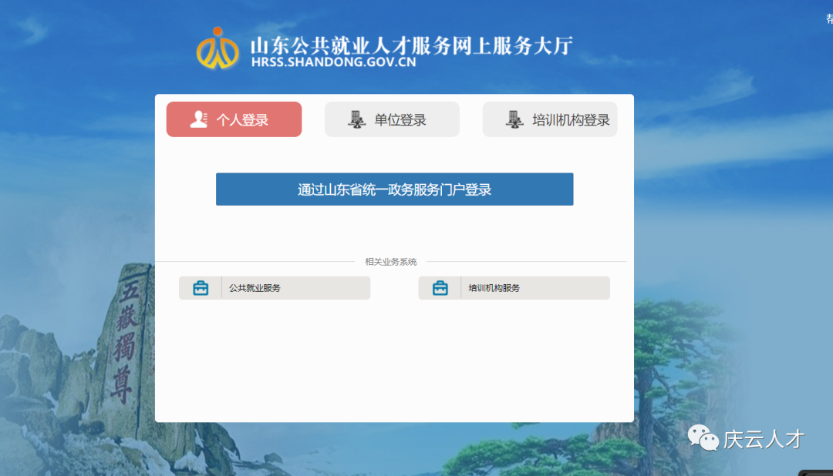
第二步：如用户未注册点击“注册账号”进行个人账户注册流程，如下图：
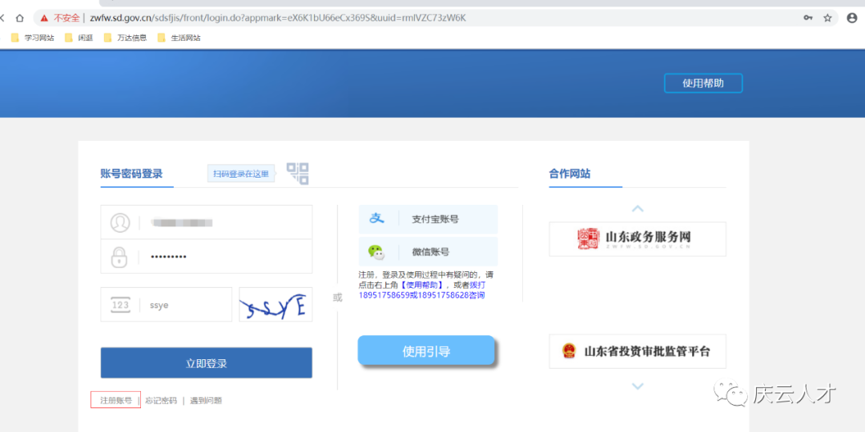
第三步：按要求输入注册信息后点击下一步，如下图：
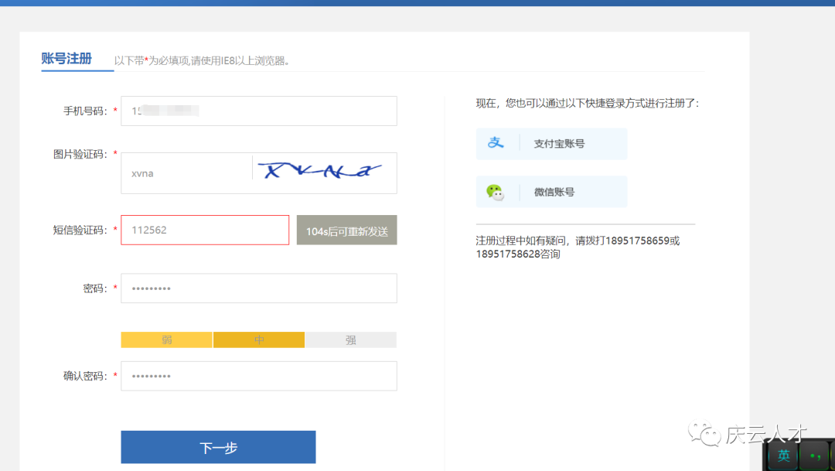
第四步：点击山东政务服务网。
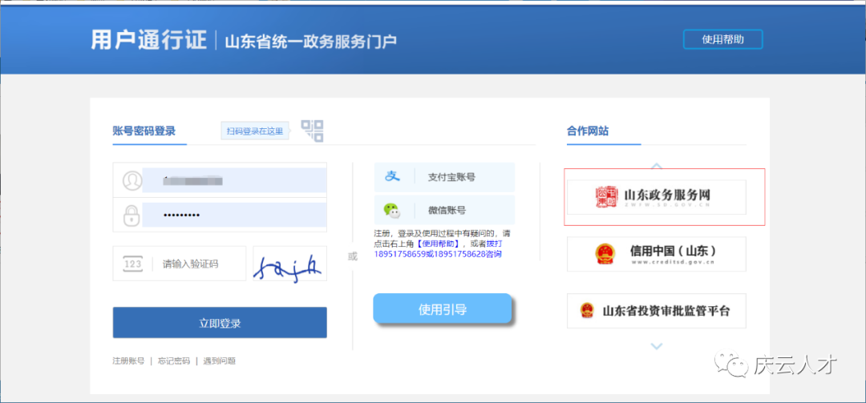
第五步：登录山东政务服务网
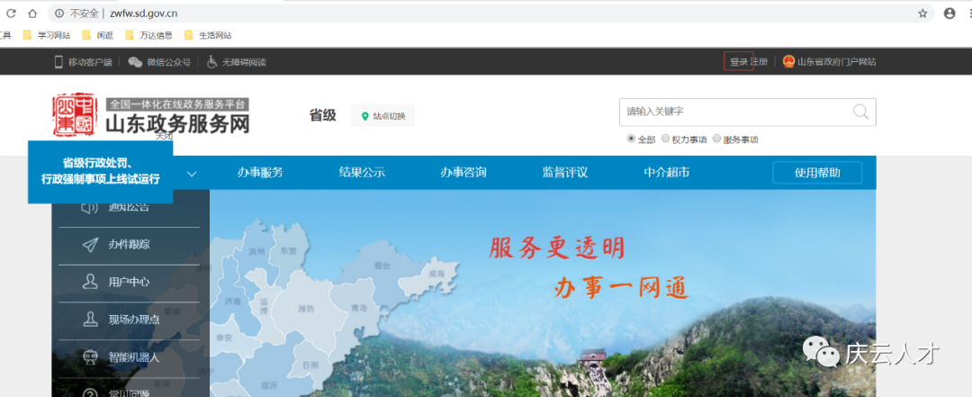
第七步：输入刚注册的手机号和密码
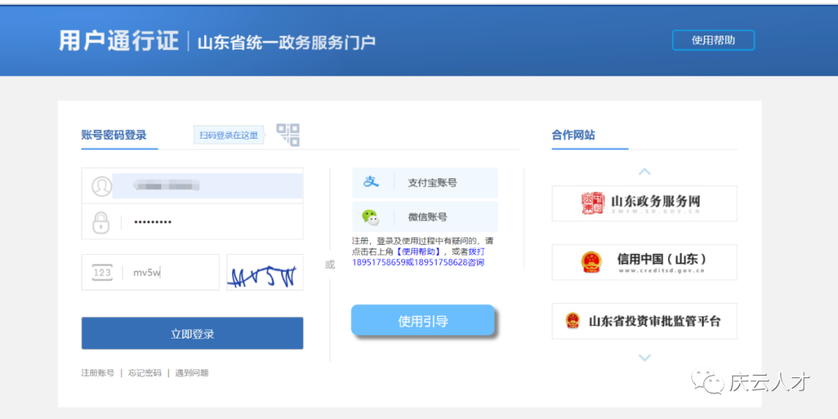
第八步：进入个人信息页面
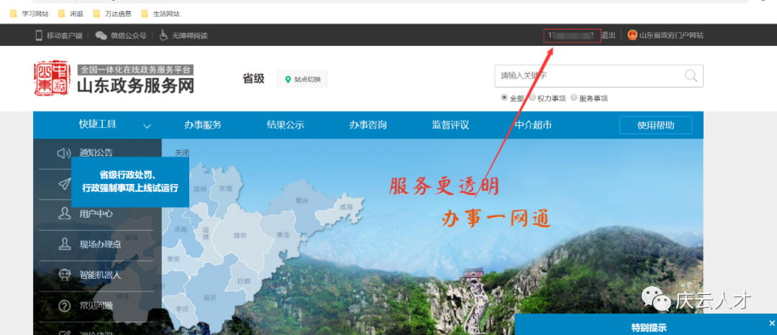
第九步：点击“用户信息认证”
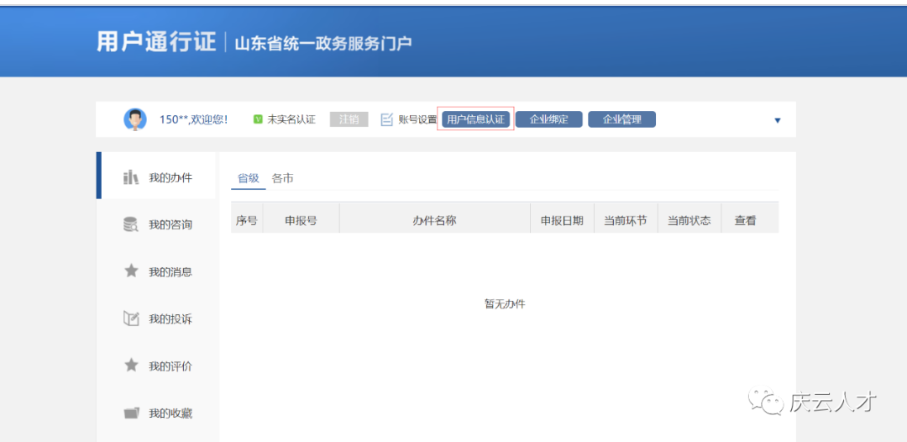
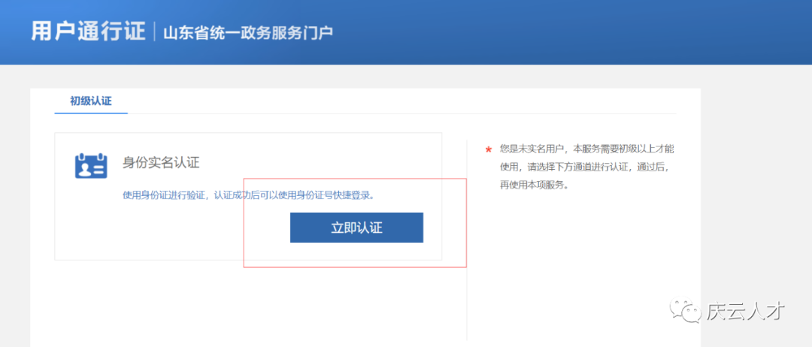
第十步：输入认证信息后点击认证
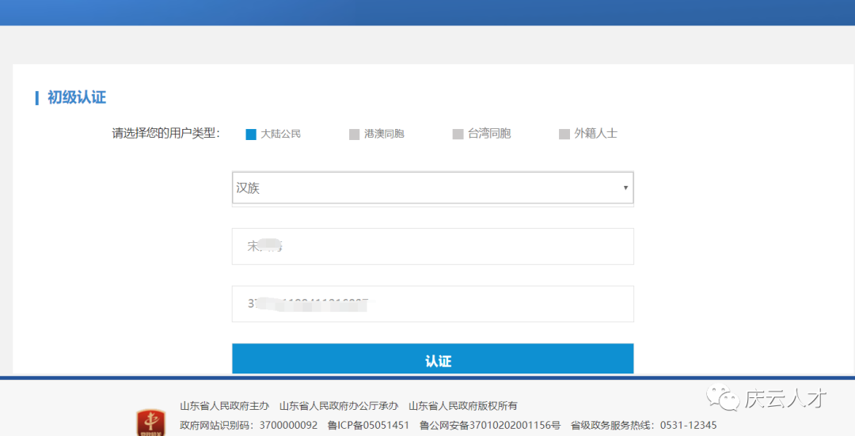
第十一步：重新进入本系统登录页面
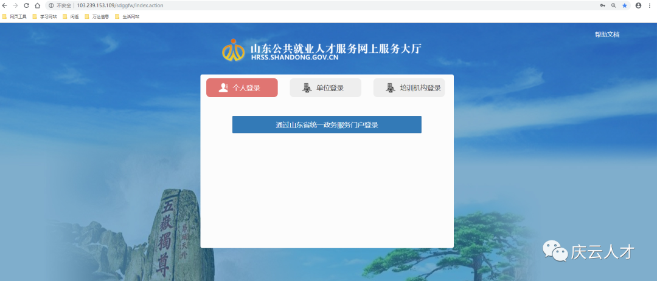
点击通过山东省统一政务服务门户登录后输入登录信息即可进入系统操作页面
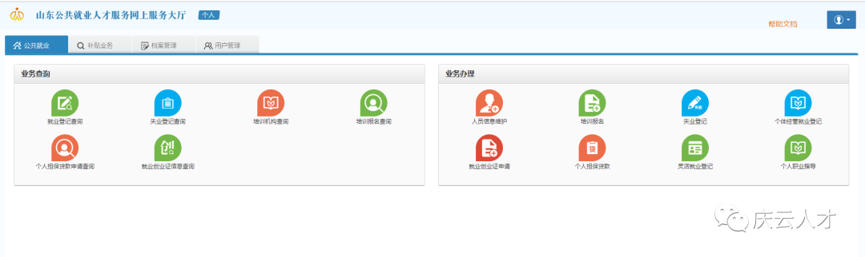

3 档案管理功能

3.1 个人登录

3.1.1 功能说明
登录系统的入口，点击“通过山东省统一政务服务门户登录”。

3.1.2 功能截图
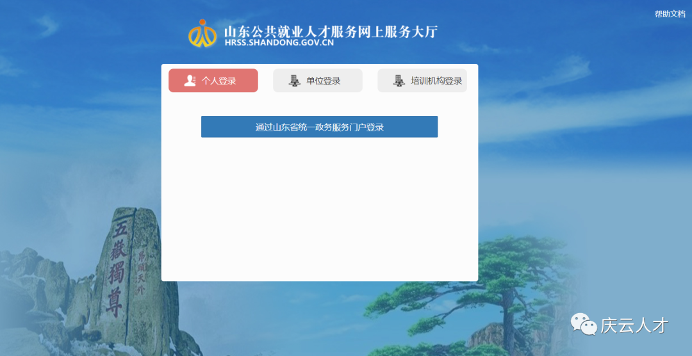
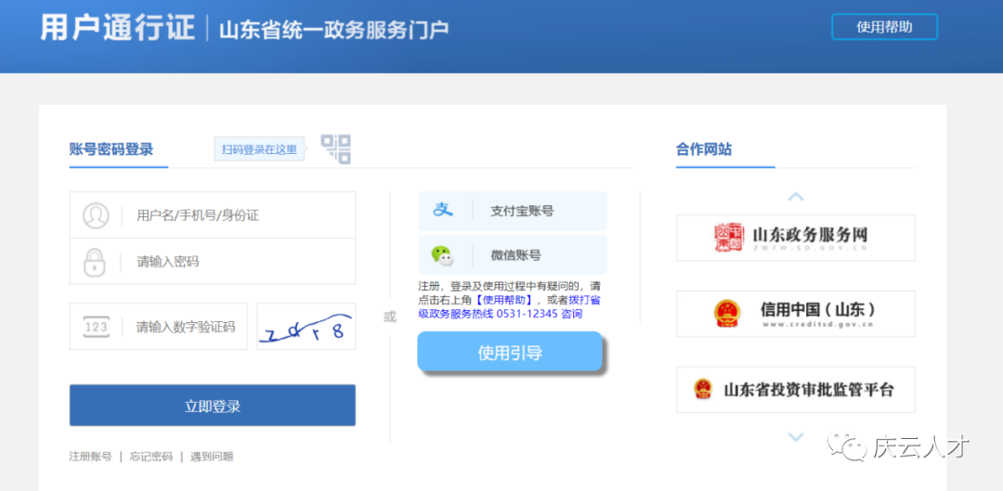

3.1.1 操作说明
第一步：点击“通过山东省统一政务服务门户登录”按钮
第二步：输入用户名密码后点击登录

3.1.4 问题说明
以下列举部分常见提示：
序号 | 提示描述 | 问题原因
1 | 用户名或密码不正确 | 1：用户名不存在  2：用户名和密码不匹配

3.2 档案管理

3.2.1 流动人员人事档案接收

3.2.1.1 功能描述
受理条件
1.符合流动人员人事档案管理范围；
A.单位委托存档：
与委托存档单位签订劳动合同或高校毕业生就业协议书人员的人事档案由单位委托存档的人才服务机构接收管理。
B.个人委托存档：
① 辞职辞退、取消录（聘）用或被开除的机关事业单位工作人员及与企事业单位解除或终止劳动（聘用）关系人员，其人事档案由其户籍所在地区县或同级人才服务机构接收管理；
② 原委托存档单位离职员工的人事档案由原存档机构或户籍所在地的人才服务机构接收管理；
③ 未就业高校及中专毕业生的人事档案由原存档机构或户籍所在地的人才服务机构接收管理；
④ 自由职业或灵活就业人员，自费出国留学人员及其他因私出国（境）人员的人事档案由户籍地人才服务机构接收管理；
2.人事档案保管单位发生变化，需转递实体档案。
申报材料
单位委托填写信息后需要上传身份证和劳动合同/录用手续/单位介绍信附件
个人委托填写信息后需要上传身份证附件。

3.2.1.2 功能截图
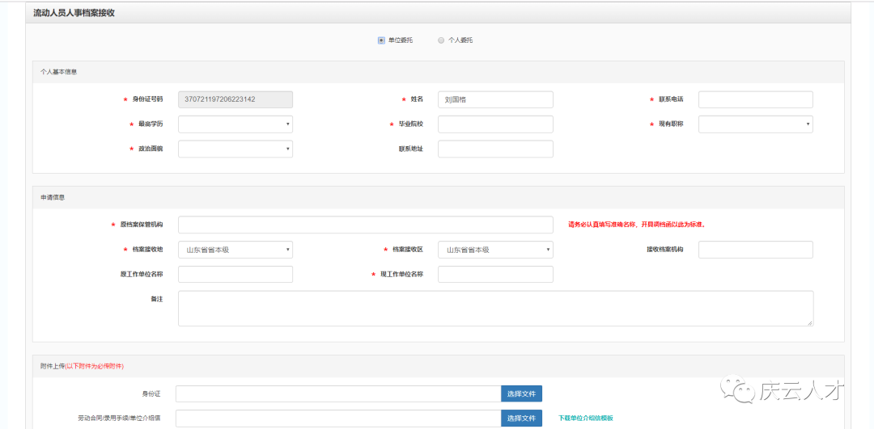
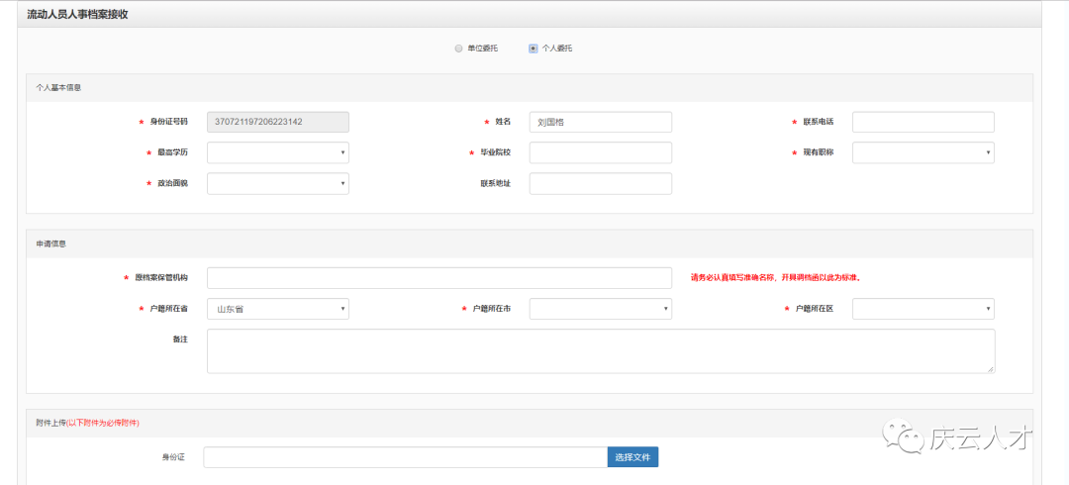

3.2.1.3 操作说明
第一步：点击档案管理中的【流动人员人事档案接收】
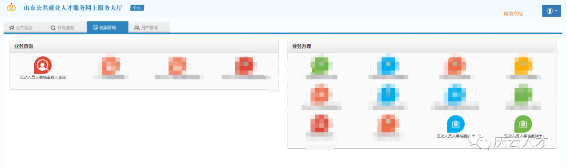
第二步：选择是个人委托还是单位委托（点击单位委托或个人委托文字即可）
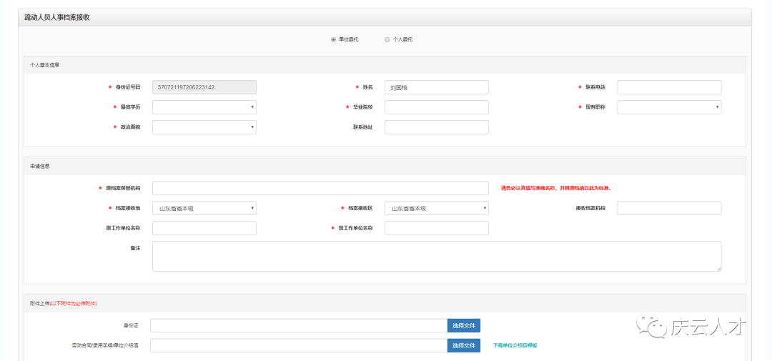
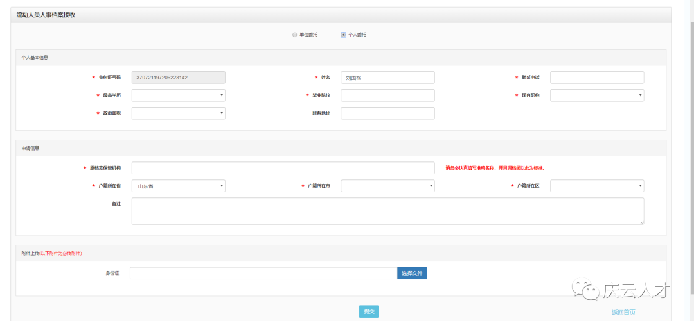
注意：
申请单位委托存档：要确保单位已在省集中系统开通集体委托存档业务。
申请个人委托存档：山东省省外户籍建议转入户籍所在地的人才服务机构，如需转入山东省请选择与原档案保管机构同级山东省人才服务机构。山东省省内户籍转入户籍所在地。
第三步：填写真实信息并选择附件后点击提交按钮提交申请。（提交申请后由经办人员进行审核。）
第四步：提交信息后请在【流动人员人事档案接收查询】中查看审核情况信息。
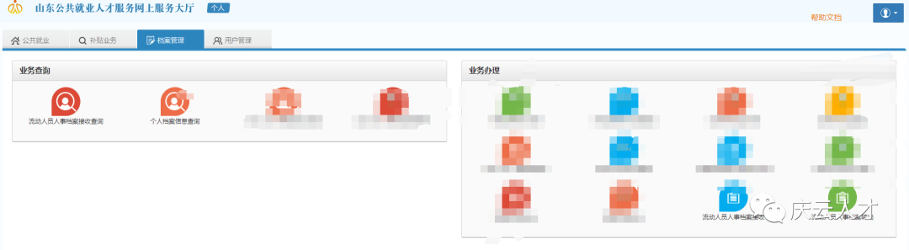
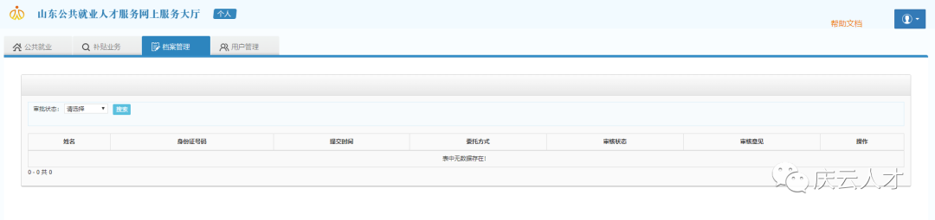
第五步：审核通过后在操作下面会出现附件下载按钮，此附件是调档函的附件，下载到本地打印后到员存档机构办理档案转递手续。
第六步：档案接收地接收到档案后会根据接收到档案的情况反馈档案缺失材料情况。请在【流动人员人事档案接收查询】中进行缺失材料情况知晓确认，以免影响办理其他网办业务。

3.2.1.4 问题说明
以下列举部分常见提示：
序号 | 提示描述 | 问题原因
1 | 您有尚未确认的缺失材料告知，请在【流动人员人事档案转入查询】中确认！ | 档案接收后没有确认缺失材料告知。
2 | 档案已在该区县 | 档案已经在要转入的区县，不能申请转入。

3.2.2 流动人员人事档案转出

3.2.2.1 功能描述
受理条件：
1.档案接收机构具有人事档案管理权限；
2.人事档案转往使用省集中系统的各级人才服务机构。
申报材料：
单位委托：
1：身份证（本人提取携带身份证，代办人提取携带代办人身份证和档案人员身份证）
2：调档函（退休人员无法开具调档函可上传退休证，已开具调档函上传调档函。）
3：单位离职或解除合同证明
个人委托：
1：身份证（本人提取携带身份证，代办人提取携带代办人身份证和档案人员身份证）
2：调档函（退休人员无法开具调档函可上传退休证，已开具调档函上传调档函。）

3.2.2.2 功能截图
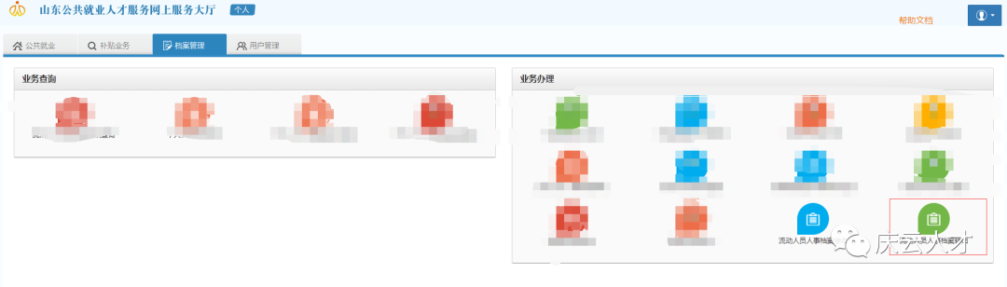
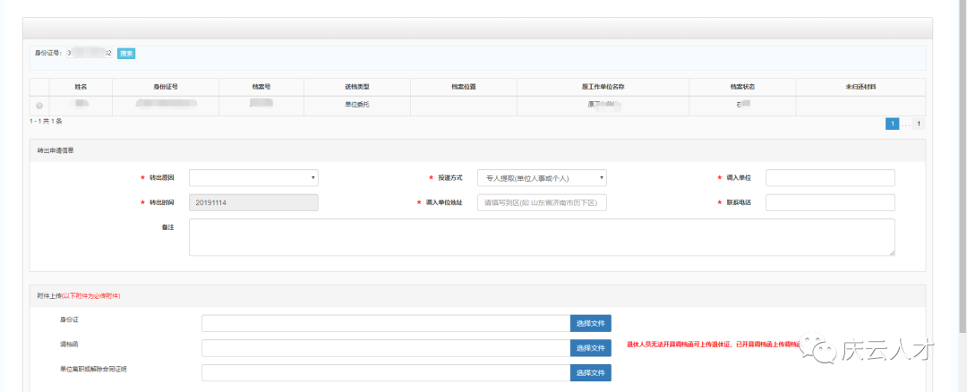

3.2.2.3操作说明
第一步：点击档案管理中的【流动人员人事档案转出】
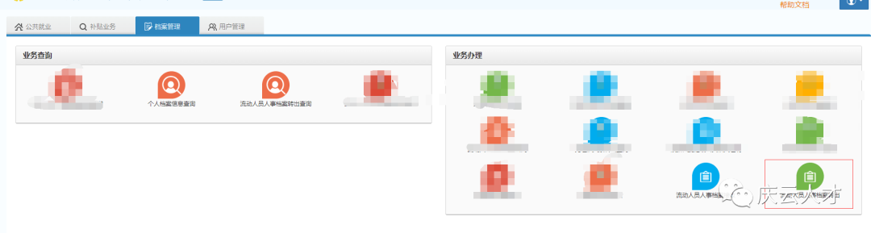
注意：
1、如果提示“档案不存在或信息不完整，请联系存档单位完善档案信息！各地市联系方式在系统右上角附件列表中下载【全省流动人员人事档案管理服务机构信息】文档查看”请在系统右上角的附件列表中下载“全省流动人员人事档案管理服务机构信息”查找自己存档机构联系电话。
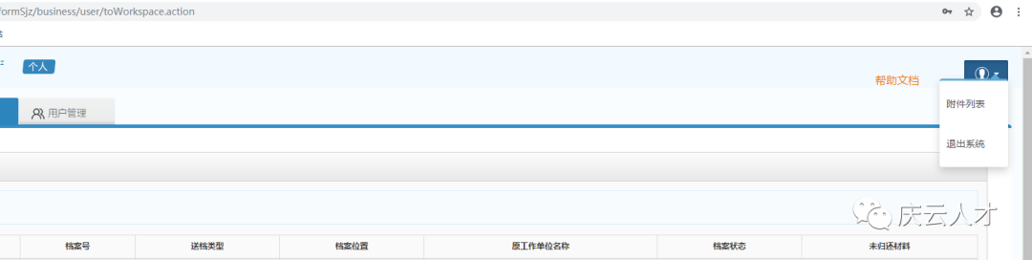
第二步：选择信息人员并按要求填写信息
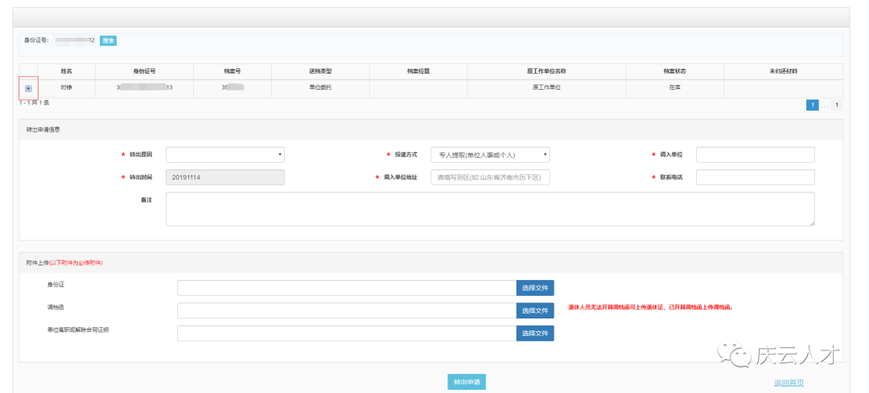
第三步：选择附件
第四步：提交转出申请。
注意：
投递方式为“机要”，请于1个工作日内登录本系统查看审核结果。
投递方式为“专人提取（单位人事或个人）”，请于1个工作日内登录本系统查看审核结果，审核通过后5个工作日内持调档函原件、存档人(经办人)身份证到现场办理提档业务。
第五步：提交申请后在【流动人员人事档案转出查询】功能中查看审核情况。
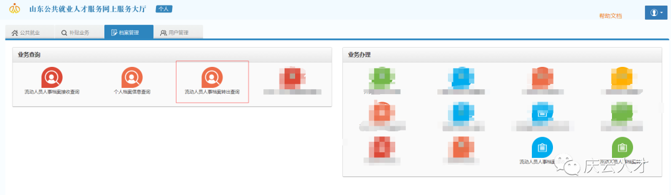
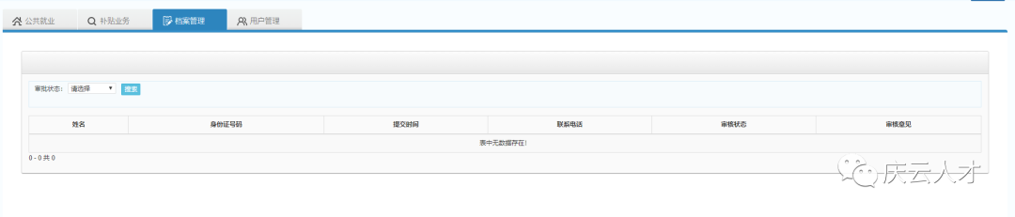

3.2.2.4 问题说明
以下列举部分常见提示：
序号 | 提示描述 | 问题原因
1 | 档案不存在或信息不完整，请联系存档单位完善档案信息！ | 1：省集中系统内没有档案数据或信息不完整。
档案邮寄部门：庆云县人力资源和社会保障局人才服务科
联系电话：0534-3785629
邮寄地址：山东省德州市庆云县政务服务中心B座709
联 系 人：任晓霞

